第一部分 数学基础课程
一、逻辑化语句（论域为一切事物，共 5 分）
1、（2 分）只有天不下雨，我才开车出行
2、（3 分）猫必捉鼠（要求写出两种形式，一种用全称量词，一种用存在量词）
二、填空（每项 2 分，共 8 分）
1、 函数 f(t) =（1-2t）^(-7) 的系数是___________
2、 设 T 是有 K 个顶点的树，则 T 的着色数是___________
3、 一个饭店提供 3 种不同的甜点，假设顾客小王进饭店时，每种甜点足够多，则小王选取 4 个甜点的方式有_______
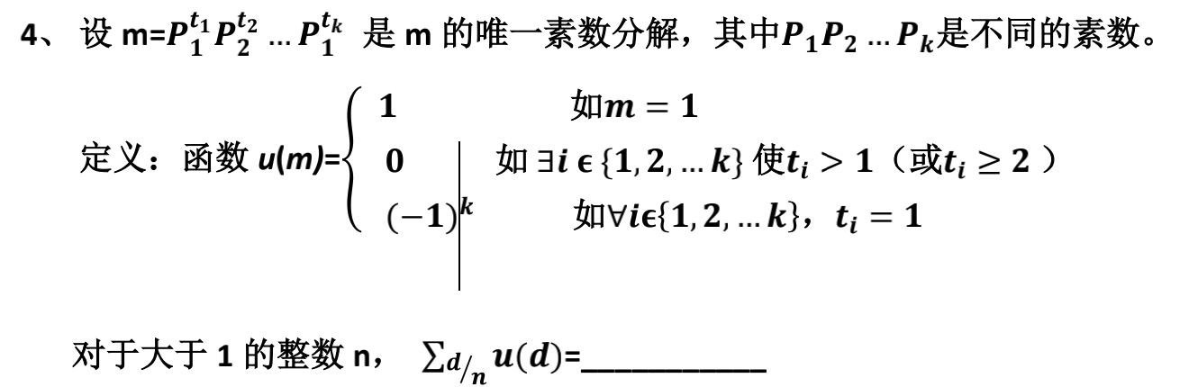

三、计算题（要求写出详细运算步骤，共 15 分）
1、 (5 分)求在[ 99 , 1000 ]范围内不能被 5、6、8 中任何一个数整除的数的个数。
- (6 分)有 t 个球排一排，t ≥3, 用红橙黄绿蓝,5 种颜色染色,每个球一种颜色，要求染红、橙、黄的球至少出现一个。有多少种方法？
四、解答题（8 分）
设教室有 8 个座位排成一排。八位同学 A1，A2，…，A8需要坐在这里上两节课。设第一节课 Ai坐在第 i 个座位上。
（1）若第二节课要求 A1~A4 与自己第一节课时位置不同，A5~A8与第一节课相同，有多少种坐法？
（2）第二节课要求只有四位同学与第一节课不同，但不指定是哪四位。有多少种坐法？
五、证明题（4 分）
设⊕表示两个集合的对称差。对于三个集合 A、B、C，已知 A⊕B=A⊕C，证明 B=C

第二部分 计算机网络
一、填空题(每小题1分，共6分)
1、对于选择性重传滑动窗口协议，若序号为N位，则接收窗口的最大尺寸为（ ）
2、以太网交换机按照（ ）算法建立转发表，并通过帧中的（ ）进行地址学习。
3、以211.115.32.0开始有连续可用的IP地址，若某个单位需要申请800个地址掩码的前缀长度为（ ）位，相当于（ ）个连续的C类地址块。
4、主机A向主机B发送IP分组，途中经过6个路由器，那么在IP分组的发送过程中，共使用了（ ）次ARP协议。
二、单项选择题(每小题1分，共5分)
1、要控制网络上的广播风暴，可以采用的方法为( )
A用集线器将网络分段 B.用网桥将网络分段
C.用交换机将网络分段 D.用路由器将网络分段
2、若IP地址是10.12.100.2，子网掩码是255.255.244.0 则该子网的地址是( )
A.10.12.0.0 B.10.12.32.0 C.10.12.96.0 D.10.12.128.0
3、不属于路由选择协议的功能是( )
A.发现下一跳的物理地址 B.获得网络拓扑结构信息
C.将路由信息在互连网络内扩散 D.创建链路状态数据库
4、主机甲与主机乙之间已建立TCP连接，主机甲向主机乙发送了三个TCP段，其中有效载荷长度分别为400，500，600字节，第一个段的序号为200，传输过程中第二个段丢失，主机乙收到第一和第三个段后分别返回确认，分别返回的两个确认号是( )。
A.600和900 B.600 和1500 C 600和600 D.600和1100
5、下列协议中使用UDP协议传送的是 ( )
A.FTP B.DNS C.HTTP D.OSPF
三、名词解释(每小题2分，共4分)
1、生成树算法
2、CSMA/CA
四、问答和计算题(共15 分)
(计算中记，1G≈${10}^{9}$ ，1M≈${10}^{6}$ ，1K≈${10}^{3}$ )
1. (共4分) 假设地球到某个行星的距离的为9X${10}^{10}$米，在一条128Mbps的点到点链路上传输数据帧。大小为64K字节，光速为3X${10}^{8}$米/秒
(1)若采用简单停-等协议，信道利用率是多少？
(2)若使链路利用率达到100% 发送窗口是多少学节？ (忽略协议处理时延)
2.(共5分) 若使用TCP协议传送文件，TCP的报文段大小为IK字节 (假设无拥塞，无丢失分组)，接收方通告窗口为1M字节。
(1) 简要说明TCP慢启动算法。
(2) 当慢启动阶段发送窗口达到1M字节时。用了多少个往返时延(RTT)
3. (共6分)如图1所示的网络中，采用距离向量算法进行路由选择。
(1)初始时，每个节点只知道到达相邻节点的距离，写出节点E的距离向量表(目标，开销，下一跳)。
(2) 第一次交换距离向量时，每个节点仅将初始时的路由表告知其相邻节点，试写出更新 后节点E的距离向量表。
(3) 当节点F到节点E的链路出现故障后，试分析距离向量算法可能出现的慢收敛问题。
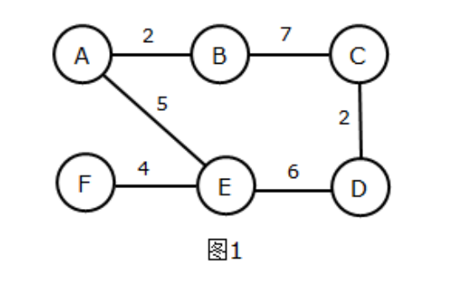

第三部分 软件工程

- 单项选择题（每小题1分，共5分）
1、创建和分发软件产品版本并安装到它们的工作场所。这是RUP的（）工作流应做的事情
A分析和设计
B,部署
C.需求
D.配管和安更管理
2 、在描述UML用例模型活动场景的顺序图中，将所有相关对象安排在图的顶部，其中最靠近参与者（外部实体) 的对象属于（）
A 实体类
B.控制类
C.边界类
D 主动类
3、在软件生存周期过程中，属于生存周期基本过程的是()
A.运行过程
B.管理过程
C.配置管理过程
D.质量保证过程
4 、在有关程序设计风格或者编码规范的说法中，错误的是。()
A.可以把多个短语句写在一行内
B.在源程序的首部应插入注释
C,标识符的命名应清晰并有明确含义
D.不能随便改变与其他模块的接口
5、在有关软件测试的测试用例设计方法中，属于白盒测试的是（）
A边界值分析法
B 条件组合覆盖法
C等价类划分法
D.因果图法

二.判断题(每小题1分，共5分。如果正确，用“V”表示，否则，用“X”表示)
1、软件需求规格说明应描述待开发系统“能做什么”而不是“怎样实现”。（）
2、划分程序的模块结构时，要求模块的控制范围应在该模块的作用范围之内。( )
3、建立系统体系结构的第一步是建立系统的逻辑视图，即建立系统面向问题的逻辑架构。（）
4、在设计软件测试用例时应尽量把所有可能的情况都考虑到。（）
5、编制预算和进度表，属于CMM已管理级“项 目策划”过程城的专用实践。（）

三 简答题（每小题 4 分，共 12 分）
1、如果待开发软件是大系統的一部分，为什么在该软件的需求规格说明中需要包括对大系统的描述。
2、软件质量保证的活动之一是进行技术评审。什么是技术评审，它的主要目标是什么？
3、什么是程序调试? 程序调试活动是由哪两部分活动组成?

四、建模题 （共8分)
问题陈述：一个图书管理系统的简化的“图书采编”业务可描述如下：
◆ 图书采购人员
·提交购书单（包括 ISBN 号，书名，作者名，出版社，出版日期，印次，单价，册数）；
·得到汇总的购书清单（包括 ISBN 号，书名，作者名，出版社，出版日期，印次，单价，册数，合计）；
·录入图书订单（包括订单号，供货商名称，图书清单，总价，下单日期）；
·录入图书到货清单（包括订单号，供货商名称，图书清单，总价，发货日期）
◆ 读者
·提交缺书登记表（包括 ISBN 号，书名，作者名，出版社）；
·得到图书上架通知（包括馆藏号，ISBN 号，书名，作者名，出版社）；
◆ 财务人员
·得到图书到货清单（包括订单号，供货商名称，图书清单，总价，发货日期）；
·图书入账（包括 ISBN 号，订单号，书名，册数，单价，总价，入账日期）；
·保存发票底单（包括发票流水号，发货单位，总价，开票日期）；
◆ 图书分编人员
·得到图书到货清单（包括订单号，供货商名称，图书清单，总价，发货日期）；
·编辑图书目录（包括馆藏号，ISBN 号，书名，作者名，出版日期，印次，内容简介）；
·发送图书上架通知（包括馆藏号，ISBN 号，书名，作者名，出版社）；
试回答：
(可能如下)
1．（3 分）结构化分析方法给出该系统的顶层 DFD 及其数据字典；
2．（2 分）画出 USE/CASE 图；
3．（3 分）选择该书管理系统中的一个交互，并用顺序图来描述。

